**Сценарій свята до Дня вчителя**

***Слайд «заставка»***

**(голос за кулісами)**

Якщо люди самі не вміють літати, нехай навчать літати своїх дітей. Літати

високо, далеко, красиво. І настане час, коли діти розкриють крила і полетять.

Нехай дорослі просто підуть за дітьми, щоб оберігати їх від падіння. І тоді вийде,

що вони теж летять...

*(на сцені з’являються ведучі)*

**Ведучий** Учити літати...

**Ведучий** Учити мріяти...

**Ведучий** Учити творити...

**Ведучий** Це призначення педагога.

**Ведучий** Ми хочемо привітати сьогодні вас, наші дорогі наставники, із

професійним святом – з Днем працівників освіти і найкращі слова

привітання адресуємо вам:

**Ведучий** суворим і ніжним,

**Ведучий** мудрим і чуйним,

**Ведучий** тим, хто кожен день відкриває нам шляхи таємниць,

**Ведучий** тим, хто за будь – якої погоди приходить до нас у клас,

**Ведучий** тим, хто надихає нас на вчинки

**Ведучий** тим, хто є нашим другом та порадником у скрутну хвилину,

**Ведучий** тим, хто все ж таки нас любить, хоч інколи говорить протилежне,

**Ведучи**й всім тим, кому горде це ім’я „ Вчитель” - ми присвячуємо

сьогоднішнє свято.

**Ведучий**  Вам, людям нелегкої, але найпочеснішої, найсвятішої на Землі професії,

складаємо сьогодні величаві слова подяки і просимо Всевишнього для

всіх вас щасливої і доброї долі.

**Ведучий** Учитель – це наша совість,

взірець у житті єдиний

Без нього життєва повість,

не пишеться у людини.

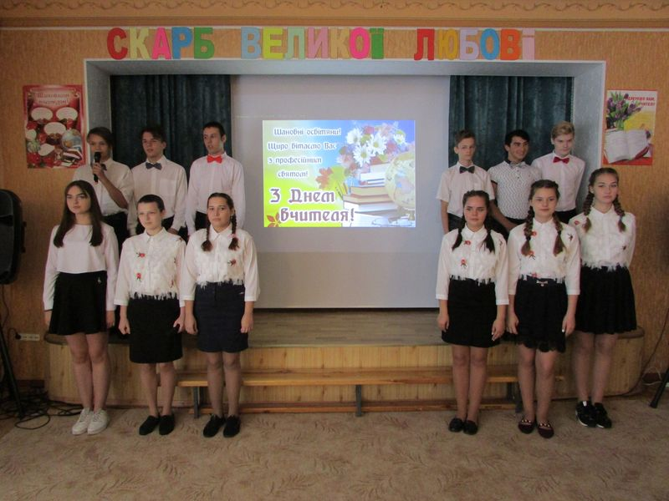

***Відео листівка***

*Опускаємо екран проектору, перегляд відео*

*На сцену виходять по представнику кожного класу*

1. Вчителю за доброту й терпіння,  
   За всі знання і за уміння  
   Ми дякуєм! В осінній теплий день *1А, 1Б*  
   Бажаєм радощів, натхнень!
2. За вашу працю непросту,  
   За вчительську любов святу  
   Ми вам бажаєм сил, здоров’я, *2-А, 2-Б*  
   Учнівської пошани і любові!
3. Хай Бог дає портфелі грошей,  
   Хай будуть учні всі хороші,  
   Нехай освіта стане перспективною, *3-А, 3-Б*  
   А не лише важливою й потрібною!

4. Ми Вас із святом всіх вітаєм,  
 Легкої праці вам бажаєм.  
 Щоб гарний настрій був у вас  *4клас*  
 Навіть у дуже скрутний час.

5. Щоб все в житті було гладенько,  
 І йшло щоб все завжди рівненько.  
 Щоб всі вас учні поважали,  *5-А, 5-Б*  
 Приємні спогади лишали.

6. Про вчителів є думка особлива:  
Завжди такі розумні і красиві,  
Такі начитані, і все на світі знають,  *6 клас*  
І терпеливо, мудро нас навчають!

7. У День всесвітній вчителям пошана,  
Хай сила ваша буде нездоланна,  
Хай люблять, поважають дуже діти,  *7 клас*  
Дарують вам і усмішки, і квіти!

8. Нехай колеги люблять і цінують,  
Художники портрети намалюють,  *8-А*  
А композитори пісні про вас складають,  
І співаки вам пісню заспівають!

9. Хай буде дружним колектив,  
 Спокійною — робота.  
 І хай на все настачить сил,  *8-Б*  
 Тепла, снаги й турботи!

10. Учителю наш! На життєвій дорозі  
 Хай щастя завжди супроводжує Вас,   
 Хай радість чекає уже на порозі, *9-А*   
 Хай всі починання у добрий лиш час.  
  
 11. В день освітян ми вам вклоняємось низько,  
 І щире спасибі ми кажемо вам,  
 Душею ви з нами, ви поряд, ви близько, *9-Б*

Знання ви і серце даруєте нам!

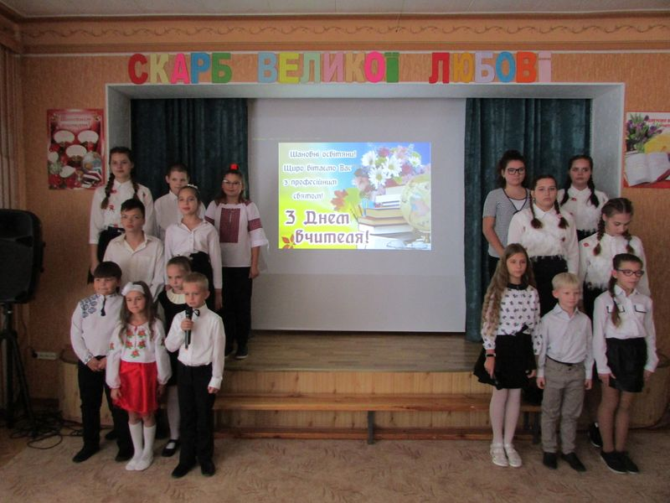

**Співають пісню «Найкращі вчителі»**

*Підіймаємо екран, діти уходять зі сцени*

**Ведучий** Про директора в школі кажуть, що він завжди йде попереду часу і весь

колектив школи веде за собою. Директор робить усе, щоб у школі

панували взаєморозуміння дітей, батьків, учителів, досконалість і

високий професіоналізм, гуманність і справедливість.

**Ведучий** Шановні освітяни! З нагоди професійного свята вас вітає

директор школи, **(ПІБ директора)** та головапрофспілкового комітету **(ПІБ голови ПК)**

**Виходять учні 9-х класів**

**Учень 1.** То як будемо святкувати? Ваші пропозиції.

**Учень 2.** Запросимо на шашлики!

**Учень 1.** Не потягнемо…...

**Учень 3.** Придбаємо їм квитки у цирк!

**Учень 1.** Не серйозно.

**Учень 2.** Самі до них підемо у гості!

**Учень 1.** Зухвало.

**Учень 4.** Відправимо на курорт!

**Учень 1.** О! Круто! Але не реально.

**Учень 3.** А давайте просто влаштуємо нашим учителям відпочинок.

Запросимо до затишної кав’ярні.

**Учень 4.** Точно! І назвемо його: «Інтелект кафе»

**Учень 3.** Нам дуже хочеться, щоб наші любі освітяни гарно відпочили.

**Учень 2.** Забули про всі проблеми.

**Учень 3.** І налаштувалися тільки на позитивні емоції.

**Учень 1.** Тож відкриваємо наше «Інтелект кафе»!

**Учень 3.** Жива музика,

**Учень 2.** караоке,

**Учень 4.** завжди вільний танцпол,

**Учень 1.** меню в асортименті та привітні офіціанти створять для вас атмосферу

затишку.

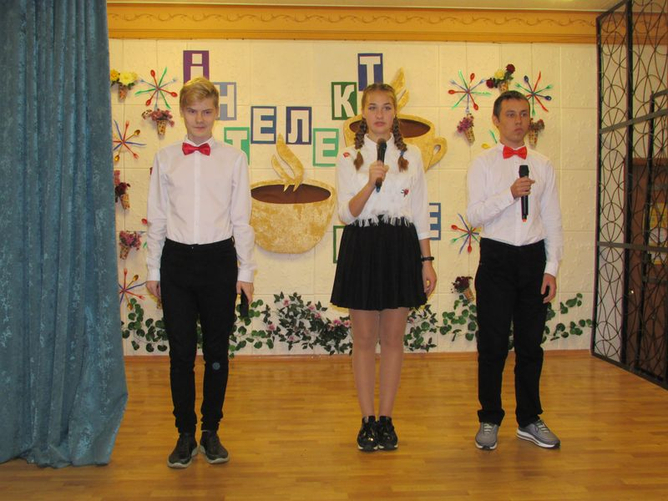

**НОМЕР 3-А**

**пісня «Вчитель – це казка»**

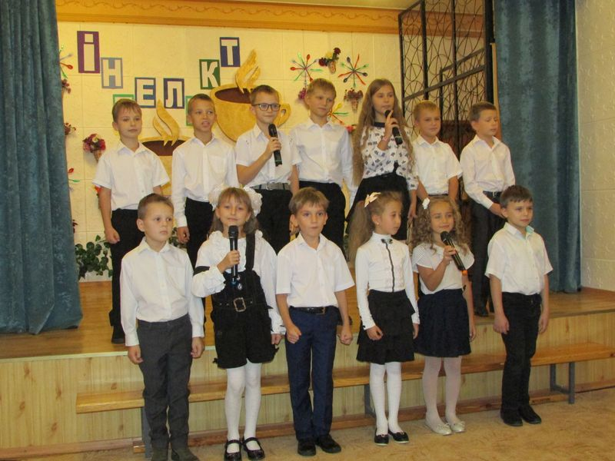

**Учень 1.** Покличте мені хутко адміністратора!

**Учень 2.** Я вас слухаю…

**Учень 1.** Ви брали замовлення у столика № 1.

**Учень 2.** Так. А що?

**Учень 1.** І що замовили?

**Учень 2.** Ще думають.

**Учень 1.** Т-а-к… Точно перевіряючи.

**Учень 2.** Чому ви так вирішили?

**Учень 1.** Поглянь. Весь час посміхаються. Поглядом вже все оцінили. Вже все на

перед знають і що нам за це буде.

**Учень 2.** Та ну вас! Що ви одразу про погане. Подивіться які милі. Приємні обличчя.

**Учень 1.** Так годі базікати. Ще раз йди до них і прийми заказ особисто. Та гляди

нічого не переплутай!

**Учень 2.** Бо що?

**Учень 1.** Що – що! Дізнаєшся що! Директор (ПІБ) - через день викликатиме батьків

до школи, завуч (ПІБ) – ставитиме кожен день по 8 уроків, завуч (ПІБ) кожного дня буде питати статут школи напам’ять,

лікар (ПІБ) – не призначить заспокійливе, а заступник директора з господарчої роботи (ПІБ) – перекриє воду.

Так що йдіть, посміхайтеся і не признавайтеся в якому ви класі, бо ще й на

другий рік залишать.

**Ведучий** Адміністрації такої нема ніде.

Ми вдячні долі, що у нас ви є!

Сьогодні вам вклоняємось доземно

За вашу мудрість, щирість, доброту.

**НОМЕР 2-Б**

**Танець «Ти найкрасивіша»**

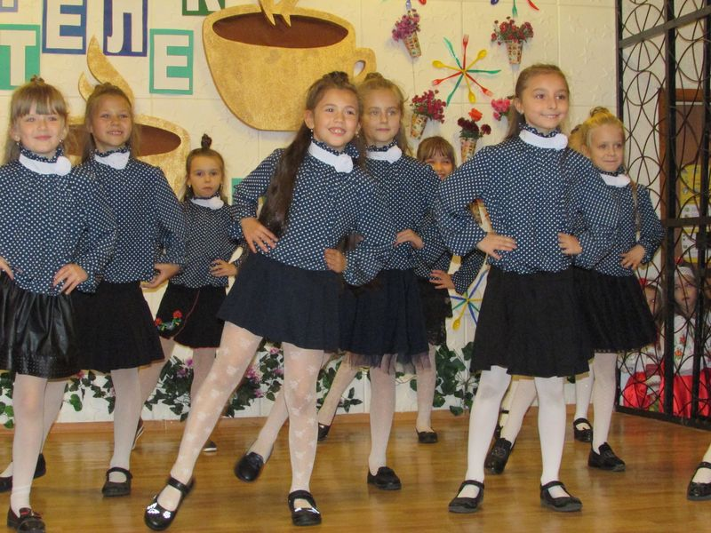

**Учень 3.** Обіцяємо у нас сьогодні всі підуть з гарним настроєм.

**Учень 4.** Звичайно ми ж в «Інтелект кафе»

**Учень 3.** А скажи но мені будь ласка. Хто на твою думку стає вчителем початкових класів?

**Учень 4.** Звісно хто, люди творчі, люблячі дітей.

**Учень 3.** От і не вгадав. Вчителями початкових класів стають ті хто в дитинстві не награвся в доньки – матері…

**Учень 4.** Чого ти так вирішила?

**Учень 3.** Та подивися на них з боку: весь час ходять зі своїми дітьми, як багатодітна родина, постійно їх перераховують, заставляють мити руки, з’їдати всю порцію і бути чемними…

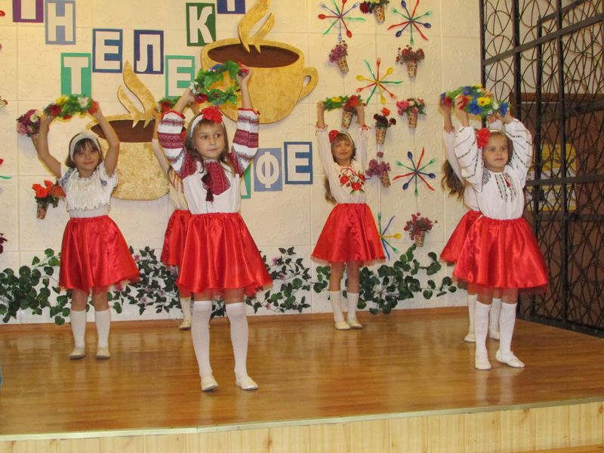

**НОМЕР 1-А клас**

**Ведучий** Яке ж серце потрібно мати вчителеві, щоб рік у рік щоденно віддавати його

учням, і якою має бути любов, до дітей у його добрій, терпеливій

нестаріючій душі.

**Ведучий** Саме таким – люблячим, терпеливим, добрим і справедливим, закоханим у

свою справу, і присвячується наступний номер.

**НОМЕР 1-Б клас**

**Учень 5.** Ви гарно вичитали меню?

**Учень 6,7.** Ну читали.

**Учень 5.** Не ну читали. Я питаю в-и-ч-и-т-а-л-и. Мовчите.

**Учень 5.** За столиком № 2 сидять філологині, якщо вони знайдуть помилки, то

буде нам на горіхи. ЗАКРИЮТЬ, ще й штраф накладуть.

**Учень 6.** Зрозуміло.

**Учень 7.** Зараз побіжу до бібліотеки за словником.

**Учень 5.** Ага побіжиш і поцілуєш закриті двері. (ПІБ бібліотекря) тут і за цим же столиком.

**Учень 5.** Що ж робити?

**Учень 5.** Як компенсацію за помилки запропонуйте їм насолодитися східними

мотивами.

**Учень 7.** Ви думаєте це нас врятує.

**Учень 5.** Будемо сподіватися. Жінки такі мрійниці.

**НОМЕР 3-Б**

**Східний танець**

**Учень 1.** Шеф ! (Щось говорить на англ. мові) Оце популярність!

За столиком № 3 іноземці.

**Учень 2.** Так це дійсно для нас престижно. Хто там у нас з офіціантів знає щось по англійськи чи по іспанські?

**Учень 1.** Ой не знаю… Коли вони між собою спілкуються, то мені здається що я чую всі мови світу.

**Ведучий** Шановні вчителі іноземної мови!

Нехай вам небо безхмарне сміється,

Нехай вам усе у житті удається.

Бажаємо щастя на кожній стежині,

Вірних друзів завжди на путі.

І все, що потрібно щасливій людині,

Супутником буде у вашім житті.

**НОМЕР 4 клас**

**Іспанський танець**

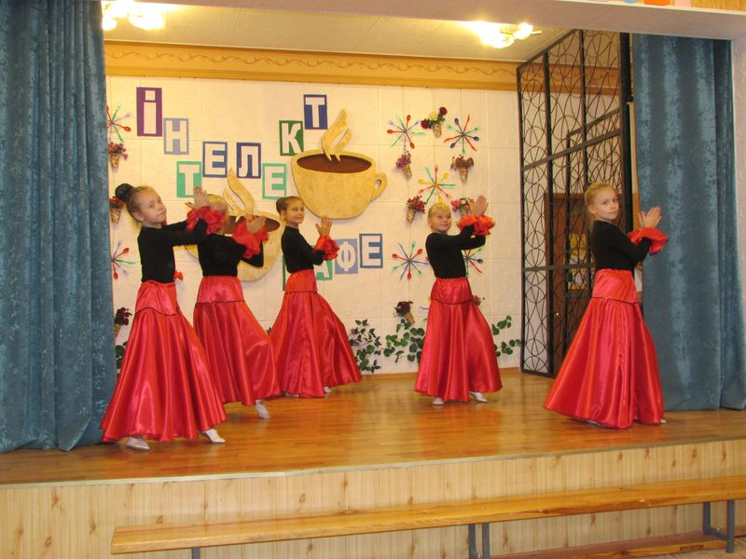

**Учень 6.** Як обстановка за столиком № 4?

**Учень 5.** Та весь час якісь обчислення проводять. Вираховують добову кількість кілокалорій. Причому – з’їли – порахували, випили – порахували. От чудні .Та ще й просили амперметр і питали чи не працює WI-FI.

**Учень 6.** Ну все ясно – точні науки. Покладіть їм потрійну норму цукру - для

інтелекту.

**Ведучий** Шановні вчителі математики, фізики та інформатики!

Прийміть наші щирі вітання.

Хай щастя нещастя у дім не пускає.

Хай скаже йому, що його не чекають,

Щоб сонячна завжди була ваша доля,

Щоб ви ніколи не бачили горя!

**НОМЕР 5-Б**

**Танець «Малінки»**

**Учень 1.** Шановні не забуваємо. Що ви працюєте в кафе. Приймаємо замовлення.

**Учень 1.** Даніель, столик № 5 твій?

**Учень 2.** Мій, а що?

**Учень 1.** Цікаво! Просто такі зосереджені обличчя.

**Учень 1.** Увесь час про якісь історичні моменти говорять, зібралися кудись

мандрувати.

**Учень 2.** В такому разі запропоную їм з собою сухий пайок.

**Учень 1.** Добре. Спробуй.

**НОМЕР 5-А**

**Пісня «Моя вчителька»**

**Учень 2.** Шеф! Все пропало, все пропало!

**Учень 1.** Та заспокойся! Що продукти зіпсувалися? Все економите електроенергію?

**Учень 2.** Та ні з холодильниками все гаразд. Тут інше.

**Учень 1.** Та говори вже нарешті!

**Учень 2.** Столик № 5.

**Учень 1.** Що знову столик № 5?

**Учень 2.** Столик № 5 просить шеф-кухаря.

**Учень 1.** Як думаєте чому?

**Учень 2.** Мабуть щось не сподобалося.

**Учень 1.** Як не сподобалося ми ж їм сухий пайок запропонували в далеку дорогу.

**Учень 2.** Та тут розмови про те, що з чим в реакцію вступає і як це впливає на

організм, точно хіміки і біологи.

**Учень 1.** Ви точно їм каву наливали?

**Учень 2.** Та точно…, а може й переплутали з чаєм урожаю 2000 року. Самі бачите у

нас сьогодні аншлаг,… народ відпочиває.

**Ведучий** Шановні учителі біології та хімії!

Хай буде здоров’я міцне, міцне, мов граніт,

І з ним вам прожити не менше ста літ!

Хай горе обходить вас стороною,

А щастя приходить і ллється рікою!

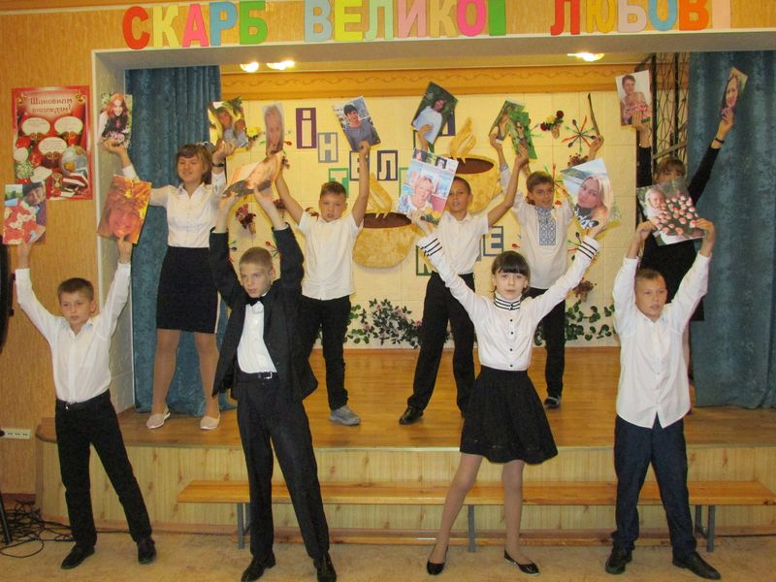

**НОМЕР 7 клас**

**Учень 5.** А що у нас зі столиком № 6, то попливли, то пострибали, то прибігли, то

побігли ?

**Учень 6.** Та це ж вчителі фізичної культури. У них то олімпійський урок, то весь

тиждень спартакіада. Та вони вже так звикли ходити на змагання, що й зараз

всидіти на місці не можуть.

**Учень 5.** Погано працюєте. Зацікавте людей. Запропонуйте вийти на танцпол, тоді

вони у вас бігати перестануть.

**Учень 6.** Так вони тоді до ранку танцювати будуть.

**НОМЕР 8-А**

**Учень 5.** А хто це поряд з ними?

**Учень 6.** Та це їхні товариші – трудовики та мистецтвознавці. Весь час напоготові.

**Учень 5.** Як це?

**Учень 6.** Можуть зробити ремонт в любому стилі архітектури – ампір, барокко,

хай-тек.

**Учень 6.** А ми можемо тільки хай-так!

**Ведучий** Шановні вчителі трудового навчання та мистецтва!

Щиру дяку ви від нас прийміть!

За все, за все – палке спасибі,

Прийміть від нас низький уклін.

**Ведучий** Терпіння вам бажаємо із нами,

Хай не минає із роками

Здоров’я і весела вдача

І зустрічає вас удача!

**НОМЕР 8-Б**

**Учень 3.** Де ви ходите? Столик ліворуч (праворуч) руками махає і щось кричить.

**Учень 4.** Спокійно! Без паніки! Це у них ЛФК, процедури проводять, комусь вагу вимірюють, пігулки роздають. А ще он, шкільний логопед,

(ПІБ), все записує, слідкує за правильною вимовою, а

психолог, (ПІБ), намагається все це пояснити з точки зору

здорового глузду. В них все розподілено.

**Учень 3.** Як це?

**Учень 4.** Отак! Наші люди в усьому талановиті – навіть у кав’ярні за столом.

Вчіться!

**Ведучий** Думаючи про освітян ми уявляємо собі, що це зовсім просто – багато

вільного часу, повага учнів та батьків. Проте насправді, добре помисливши,

ми зрозуміли, що не все так просто.

**НОМЕР 9-х**

***відео «Учитель. Очікування-Реальність***

прибрати екран

**Ведучий** Вчителі наші – люди прекрасні,

А наша школа – ніби весна.

Живе тут і пісня, легенда і казка –

Кращої школи у світі нема.

**Ведучий** Хай думка ваша квітне барвінково,

Хай творчості не змовкнуть ручаї!

Здоров’я вам і днів побільше веселкових,

Всіх благ у вашому житті!

**НОМЕР 7 клас**

**Учень 1.** Оце так столик № 7 і 8! Оце так команда! Кращі з кращих! Мабуть з

дитинства були прикладом для всіх: ніде не запізнюються, звикли щоб усе в

них блистіло від чистоти, пахло свіжістю не тільки в приміщенні, а й на

дворі та ще щоб ілюмінація була справна.

**Учень 2.** Може скористаємося моментом та перетягнемо працювати в наше кафе. А що?

Та з ними нам жодна перевірка і санстанція не страшна.

**Учень 3.** Не вийде я вже пробував. Агітував ще й працівників їдальні. Дуже смачно

готують та й колектив дружний.

**Учень 2.** По обличчу бачу, що результат нульовий.

**Учень 1.** Так. Непідкупні і самовіддані. Кажуть. Що своїх не кидають.

**Ведучий** Шановні наші майстри чистоти і робітники по обслуговуванню споруд,

працівники їдальні ви теж працівники освіти! Ви створюєте затишок,

дбаєте про нас.

**Ведучий** Щоб ви ніколи не хворіли,

Роботу щиро щоб любили,

Щоб дачу мали і квартиру

Щоб в мирі і достатку жили.

**Ведучий** Щоб мали грошей ви багато,

Щодня щоб їли шоколад.

І щоб на вас із неба падав

Любові й щастя зорепад!

**НОМЕР**

**Пісня 100% щастя**

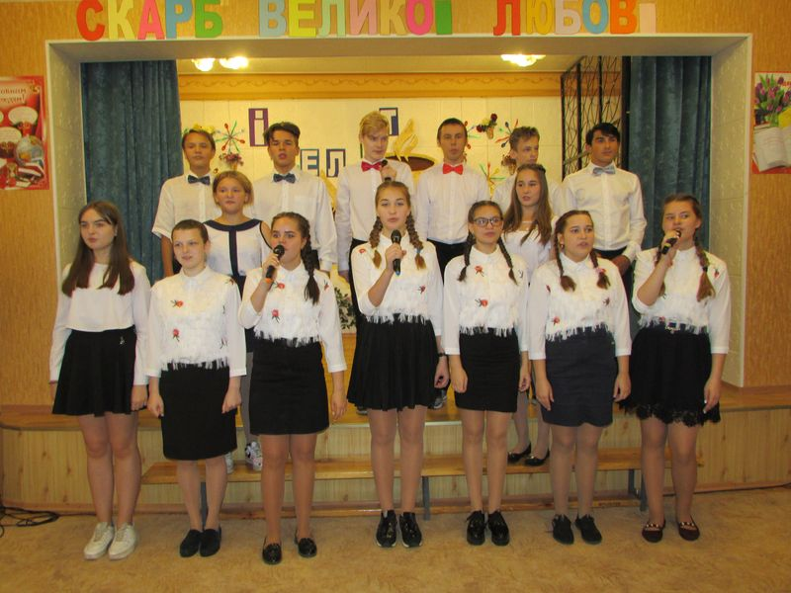

**Учень 1.** Коли ви будете втомлені.

**Учень 2.** Коли у вас здадуть нерви.

**Учень 3.** Або просто вам ніде згаяти час завітайте до нашого «Інтелект кафе»

**Учень 4.** Зустрінемо, обігріємо, вислухаємо і пригостимо смачною кавою.

**Учень 5.** Хай роки минають, мов хмари осінні.

Лишають у серці і в пам’яті слід.

**Учень 6.** Хай ваша професія буде вічна й нетлінна!

Хай славиться завжди учительський труд!

**Фінальна пісня**

**Ведучий Сьогодні Вам привітно посміхалися, були ввічливими.**

**Ведучий** **Вдячні за вашу нелегку працю учні санаторної школи.**

**Ведучий** **Ми дякуємо всім нашим вчителям за допомогу при підготовці**

**Святкового концерту**

**Всі:** Дякуємо за увагу!

До нових зустрічей (всі)

